**免修申请操作说明**

1. 登陆研究生信息管理系统，用户名为学号，密码为身份证号码中的出生年月日（8位数字），依次点击培养——课务管理——课程免修申请管理

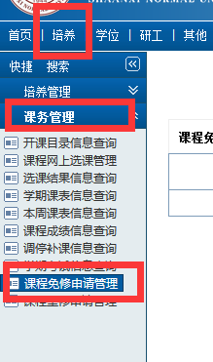

1. 点击申请按钮

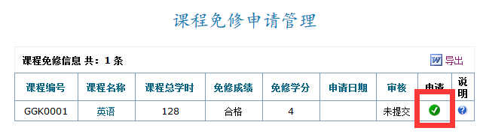

1. 在弹出的对话框选择自己符合的条件，填写成绩和备注后，点击保存图标。点击保存后，保存图标旁边将出现上传扫描件按钮。

注意：标注了“必须上传扫描件”的项目，申请人必须上传相关证书的扫描件，否则视为申请无效。

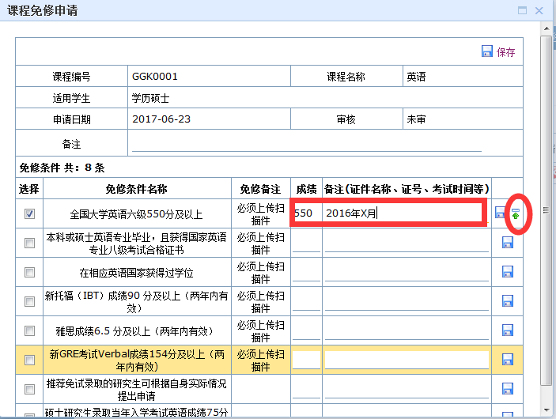

1. 点击右上角保存

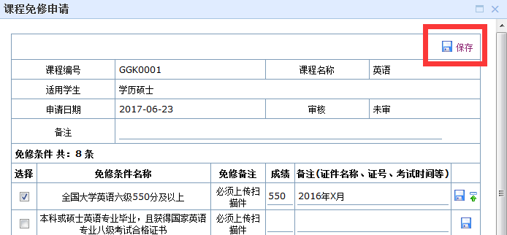

五、待研究生院网站公布初审通过名单后，再次登录系统，点击“导出”，即可下载打印申请表

